BAB IV
HASIL DAN PEMBAHASAN
Bab ini menyajikan hasil analisis hidrologi dan perancangan awal sistem pemanenan air hujan pada Kawasan Perumahan Rajawali Residence, berdasarkan metode yang telah ditetapkan pada Bab II dan Bab III. Seluruh angka pada bab ini ditarik langsung dari basis data terpadu (data/processed/hidrologi.db), hasil_validasi.json, dan hasil_desain.json yang dihasilkan oleh rangkaian skrip analisis, serta tervalidasi silang terhadap berkas kerja Perhitungan_Hidrologi.xlsx (seluruh sel berupa rumus yang saling terhubung). Setiap persamaan yang dipakai merujuk pada nomor persamaan di Bab II dan Bab III.
4.1 Karakteristik Fisik dan Hidrologis Kawasan Studi
Kawasan studi adalah Perumahan Rajawali Residence di Jalan Wonodadi 2, Kecamatan Sungai Raya, Kabupaten Kubu Raya, seluas 2,88 hektar (28.800 m²) dengan 160 unit rumah Tipe 36 (Subbab 3.2). Seluruh parameter masukan analisis dirangkum pada Tabel 4.1 beserta statusnya. Status “naskah” berarti nilai diambil dari proposal; “data” berarti nilai dibaca dari data pengukuran; “desain” berarti kriteria yang ditetapkan dan diuji sensitivitasnya; “turunan” berarti nilai yang dihitung dari data atau parameter lain; dan “iterasi” berarti nilai yang diulang sampai konvergen.
Tabel 4.1 Parameter Masukan Analisis dan Statusnya
Parameter | Nilai | Satuan | Status dan dasar
Luas kawasan | 2,88 | ha | Naskah (siteplan 330,40 × 85,78 m)
Jumlah unit rumah | 160 | unit | Naskah (Tipe 36)
Penghuni per unit | 4 | jiwa | Naskah
Standar kebutuhan air domestik | 120 | L/jiwa/hari | Naskah (SNI 03-7065-2005)
Luas atap per unit | 65 | m² | Naskah
Luas atap total | 10.400 | m² | Turunan (36,1% luas kawasan)
Koefisien limpasan atap C | 0,80 | - | Desain: titik tengah atap seng 0,70–0,90 (Tabel 2.7)
Kala ulang hujan rencana | 10 | tahun | Naskah (Subbab 3.4)
Sumber data hujan | BWSK Sungai Ambawang | - | Data; periode 2012–2025 (14 tahun)
Panjang lereng atap Lo | 8,0 | m | Desain (asumsi tipologi atap)
Kemiringan atap S | 0,30 | m/m | Desain (sekitar 17°)
Panjang pipa penyalur Ld | 330 | m | Turunan (siteplan, bentang 330,40 m)
Koefisien Manning pipa n | 0,011 | - | Naskah (Tabel 2.8)
Kemiringan pipa kolektor S | 0,003 | m/m | Desain
Durasi hujan efektif th | 1,0 | jam | Desain (Subbab 3.4.3); sensitivitas 0,5–3 jam
Fraksi kebutuhan yang dilayani (desain) | 0,65 | - | Desain (Subbab 3.4.1); skenario 50–100%
Kedalaman efektif kolam he | 3,0 | m | Desain
Tinggi jagaan (freeboard) | 0,5 | m | Desain

4.1.1 Luas Efektif Atap dan Koefisien Limpasan
Luas atap total adalah 160 unit × 65 m² = 10.400 m² (0,010400 km²), atau 36,1% dari luas kawasan. Koefisien limpasan atap dipilih C = 0,80, yaitu titik tengah rentang atap lembaran seng galvanis (0,70–0,90) pada Tabel 2.7. Pengaruh nilai C terhadap debit dan volume atenuasi ditinjau pada Subbab 4.9.
4.1.2 Evaluasi Kapasitas Saluran Drainase Eksisting
Saluran drainase eksisting berupa saluran terbuka beton berdimensi lebar bersih 0,30 m dan tinggi 0,35 m (Subbab 1.1). Kapasitas saluran dihitung dengan persamaan Manning (Persamaan 2.28 dan 2.29) pada kondisi penuh, dengan koefisien kekasaran n = 0,013 (beton halus, Tabel 2.8) dan kemiringan S = 0,003 m/m. Luas penampang A = 0,30 × 0,35 = 0,1050 m²; keliling basah P = 1,000 m; jari-jari hidraulis Rh = A/P = 0,1050 m; kecepatan V = (1/n) Rh^(2/3) S^(1/2) = 0,938 m/detik; dan kapasitas Q = V·A = 0,0985 m³/detik (98,5 liter/detik). Kecepatan aliran 0,938 m/detik berada di bawah kecepatan maksimum saluran pasangan beton sebesar 3 m/detik (Permen PU No. 12/PRT/M/2014), sehingga kecepatan saluran memenuhi syarat. Sebagai pembanding, debit puncak limpasan seluruh atap kawasan untuk kala ulang 10 tahun adalah 0,8862 m³/detik (Subbab 4.5), atau sekitar 9,0 kali kapasitas satu saluran. Dengan demikian saluran eksisting tidak mampu menampung limpasan atap pada hujan rencana, dan pengalihan limpasan atap ke jaringan pipa tertutup menuju kolam retensi akan mengurangi beban yang harus ditanggung saluran.
4.2 Analisis Data Curah Hujan
4.2.1 Kompilasi Seri Data Curah Hujan Harian Maksimum
Sesuai keputusan sumber data, hujan rencana disusun dari data curah hujan harian Stasiun BWSK Sungai Ambawang periode 2012–2025 (14 tahun). Data harian Stasiun Meteorologi Supadio tidak dipakai karena arsip hariannya tidak tersedia secara utuh. Rentang 14 tahun dipilih dengan pertimbangan bahwa SNI 2415:2016 §4.2.1 menyarankan panjang data lebih dari 20 tahun, sementara pedoman perencanaan Direktorat Jenderal Cipta Karya mensyaratkan minimum 10 tahun; dengan demikian panjang data 14 tahun memenuhi syarat minimum pedoman perencanaan. Seri yang dianalisis terdiri atas 5.114 hari pengamatan, dengan 12 hari tanpa data (0,23%) yang dibiarkan kosong (NULL). Pengisian data sintetis tidak dilakukan mengikuti SNI 2415:2016 §4.2.3 dan WMO-168 §9.7.2.
Seri hujan harian maksimum tahunan menghasilkan hujan tahunan rata-rata 3.020,7 mm/tahun, dengan nilai maksimum teramati sebesar 220 mm (tahun 2020). Delapan hari hilang berada pada Maret 2023; akibatnya total hujan Maret 2023 lebih rendah dari seharusnya dan nilai maksimum harian tahun 2023 (100 mm) diperlakukan sebagai maksimum teramati, bukan nilai sebenarnya. Rincian seri per tahun disajikan pada Tabel 4.2, dan Gambar 4.1 menampilkannya secara grafik.
Tabel 4.2 Seri Hujan Harian Maksimum Tahunan Stasiun BWSK Sungai Ambawang 2012–2025
No | Tahun | Total hujan (mm) | R maks harian (mm) | Jumlah hari hujan | Hari hilang
1 | 2012 | 3.109 | 81 | 142 | 0
2 | 2013 | 2.916 | 120 | 154 | 1
3 | 2014 | 2.386 | 120 | 123 | 0
4 | 2015 | 2.961 | 91 | 127 | 0
5 | 2016 | 3.228 | 88 | 145 | 0
6 | 2017 | 2.631 | 86 | 168 | 1
7 | 2018 | 1.654 | 62 | 155 | 0
8 | 2019 | 2.313 | 88 | 161 | 2
9 | 2020 | 4.189 | 220 | 192 | 0
10 | 2021 | 3.696 | 151 | 181 | 0
11 | 2022 | 2.926 | 91 | 220 | 0
12 | 2023 | 3.260 | 100 | 204 | 8
13 | 2024 | 3.711 | 160 | 229 | 0
14 | 2025 | 3.310 | 100 | 206 | 0
 | Σ / rata-rata | 42.290 | 111,3 | - | 12

Rata-rata hujan harian maksimum (x̄) sebesar 111,286 mm. Nilai ini merupakan masukan analisis frekuensi pada Subbab 4.3.
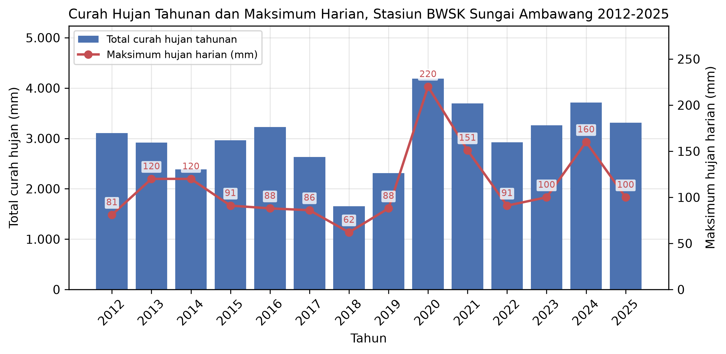
Gambar 4.1 Total curah hujan tahunan dan maksimum hujan harian Stasiun BWSK Sungai Ambawang 2012–2025
4.2.2 Hasil Uji Homogenitas Data Hujan (Uji-t)
Uji homogenitas dilakukan dengan Uji-t (Persamaan 2.1) memakai kriteria dua arah pada tingkat signifikansi α = 5%. Seri 14 data dibagi dua: tujuh data pertama (2012–2018) dan tujuh data berikutnya (2019–2025). Hasilnya disajikan pada Tabel 4.3. Nilai t hitung sebesar 1,851 lebih kecil daripada t kritis sebesar 2,179 pada derajat kebebasan 12 dan tingkat kepercayaan 95% (dua arah), sehingga seri data dinyatakan homogen. Perlu dicatat bahwa bila dipakai kriteria satu arah, kesimpulannya dapat berbeda; kriteria dua arah dipilih dan ditulis eksplisit agar tidak ambigu.
Tabel 4.3 Hasil Uji Homogenitas (Uji-t, Dua Arah α = 5%)
Parameter | Nilai
N₁ (2012–2018) | 7
N₂ (2019–2025) | 7
Rata-rata x̄₁ (mm) | 92,571
Rata-rata x̄₂ (mm) | 130,000
Simpangan baku S₁ (mm) | 19,419
Simpangan baku S₂ (mm) | 45,554
σ (Persamaan 2.1) | 37,822
t hitung | 1,851
dk = N₁ + N₂ − 2 | 12
t kritis (dua arah, α = 5%) | 2,179
Kesimpulan | Homogen

4.2.3 Hasil Uji Konsistensi Data Hujan (Deviasi Kumulatif)
Uji konsistensi memakai metode deviasi kumulatif (Persamaan 2.2 sampai 2.4). Dengan n = 14, diperoleh Dy = 39,703 mm dan nilai maksimum mutlak deviasi terstandar maks |S*k| = 3,886, sehingga Q/√n = 1,039. Nilai kritis hasil interpolasi Tabel 2.3 untuk n = 14 adalah 1,172 (95%) dan 1,342 (99%). Karena Q/√n lebih kecil daripada kedua nilai kritis tersebut, seri data dinyatakan konsisten dan seluruh 14 data dipakai pada analisis frekuensi.
Tabel 4.4 Hasil Uji Konsistensi (Deviasi Kumulatif)
Parameter | Nilai
n | 14
Dy (mm) | 39,703
Q = maks |S*k| | 3,886
Q/√n hitung | 1,039
Nilai kritis 95% | 1,172
Nilai kritis 99% | 1,342
Kesimpulan 95% | Konsisten
Kesimpulan 99% | Konsisten

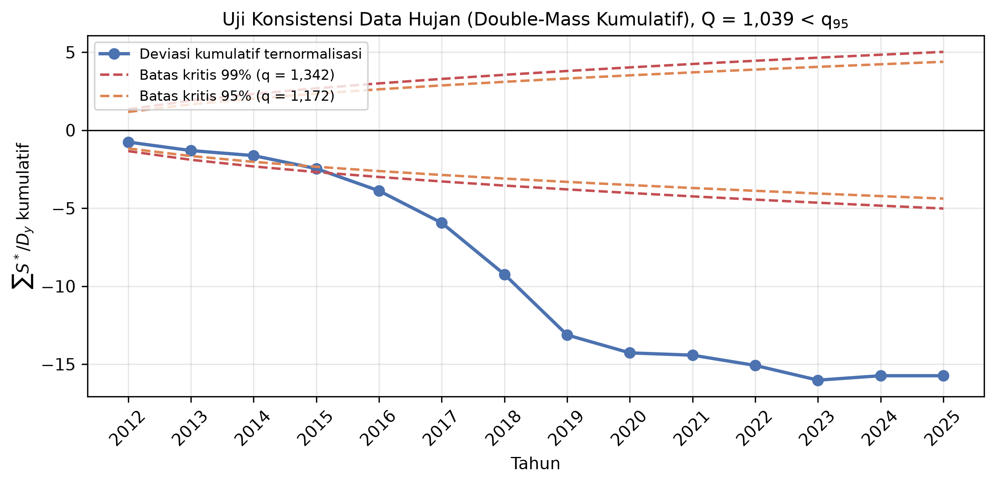
Gambar 4.2 Kurva deviasi kumulatif terstandar dan batas kritis 95% serta 99%
4.3 Analisis Frekuensi dan Curah Hujan Rencana
4.3.1 Parameter Statistik Seri Data Hujan
Parameter statistik dihitung dengan Persamaan 2.5 sampai 2.8 untuk data asli, dan Persamaan 2.13 sampai 2.15 untuk data logaritmik (Tabel 4.5). Koefisien kemencengan data asli (Cs = 1,611) bernilai positif, artinya sebaran hujan maksimum menceng ke kanan: sebagian besar tahun memiliki hujan maksimum moderat dan sedikit tahun memiliki hujan ekstrem (antara lain 2020 dan 2021). Koefisien kemencengan logaritmik (Cs = 0,8341) lebih kecil, sebagaimana lazim pada data hidrologi.
Tabel 4.5 Parameter Statistik Seri Hujan Harian Maksimum (n = 14)
Parameter | Data asli | Data logaritmik
Rata-rata | 111,286 mm | 2,0233
Standar deviasi (S) | 41,202 mm | 0,1417
Koefisien variasi (Cv) | 0,3702 | -
Koefisien kemencengan (Cs) | 1,6115 | 0,8341
Koefisien kurtosis (Ck) | 3,8647 | -

4.3.2 Hujan Rencana Menurut Tiga Kandidat Distribusi
Tiga distribusi yang diuji sesuai Subbab 2.3.4 adalah Normal (Persamaan 2.9), Gumbel Tipe I (Persamaan 2.10 sampai 2.12), dan Log Pearson Tipe III (Persamaan 2.16). Faktor frekuensi Normal, variabel reduksi Gumbel, dan faktor K Log Pearson Tipe III dihitung dengan fungsi yang menghasilkan nilai pada Tabel 2.4 sampai 2.6. Hasil R24 menurut ketiga distribusi disajikan pada Tabel 4.6 dan Gambar 4.3. Parameter distribusi yang dihitung adalah Gumbel: a = 1,283/S = 32,1138 dan X₀ = x̄ − 0,577/a = 92,756 mm.
Tabel 4.6 Hujan Rencana Harian R24 (mm) Menurut Distribusi dan Kala Ulang
Distribusi | T = 2 | T = 5 | T = 10 | T = 25 | T = 50 | T = 100
Normal | 111,286 | 145,895 | 164,024 | 178,857 | 195,750 | 207,286
Gumbel Tipe I | 104,510 | 141,248 | 165,012 | 218,000 | 240,479 | 262,638
Log Pearson III | 100,884 | 135,935 | 163,236 | 202,988 | 236,141 | 273,066

Pada kala ulang 10 tahun, ketiga distribusi menghasilkan R24 yang berdekatan (164,024; 165,012; dan 163,236 mm), sehingga pilihan distribusi tidak sensitif pada kala ulang rencana.
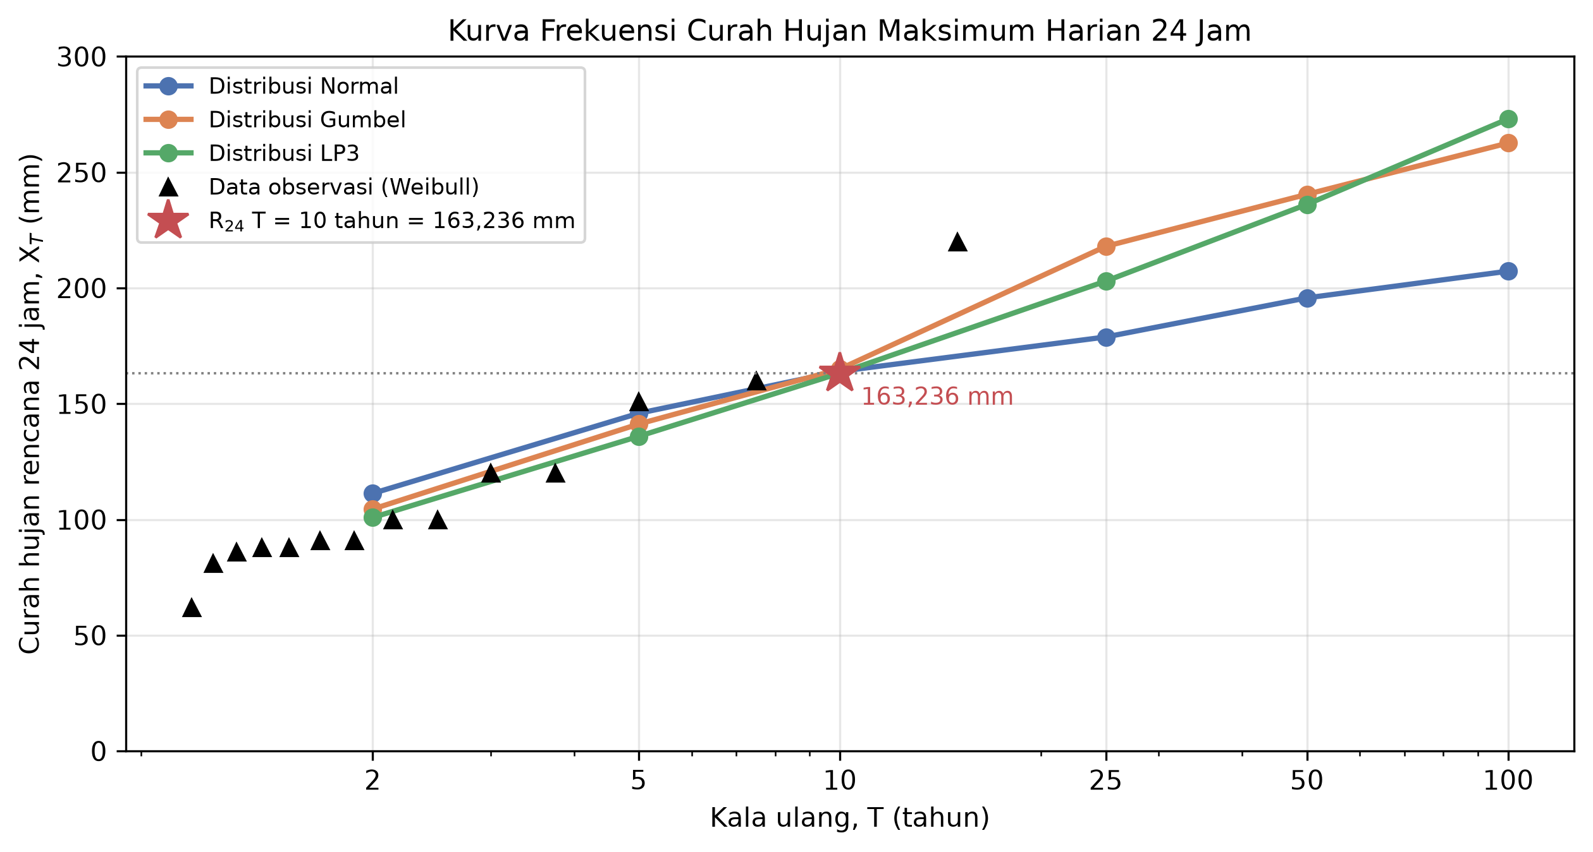
Gambar 4.3 Kurva frekuensi curah hujan rencana tiga distribusi dan data observasi
4.3.3 Hasil Pengujian Keselarasan Distribusi (Chi-Kuadrat)
Uji Chi-Kuadrat (Persamaan 2.17) dilakukan dengan lima kelas yang batasnya adalah hujan rencana T = 2, 5, 10, dan 25 tahun. Peluang tiap kelas dipilih agar menjumlah satu, yaitu 0,50; 0,20; 0,10; 0,06; dan 0,14, sehingga frekuensi harapan Ei = n × peluang. Sesuai syarat uji, kelas dengan frekuensi harapan kurang dari 5 digabungkan sebagai uji tambahan (kelas 2 sampai 5 digabung: O = [9; 5], E = [7,0; 7,0], χ² = 1,143). Frekuensi pengamatan dan harapan tiap distribusi disajikan pada Tabel 4.7, dan hasil uji disajikan pada Tabel 4.8.
Tabel 4.7 Frekuensi Pengamatan dan Harapan pada Uji Chi-Kuadrat
Kelas | Peluang | Ei | Oi Normal | Oi Gumbel | Oi LP3
X < X₂ | 0,50 | 7,00 | 9 | 9 | 9
X₂ ≤ X < X₅ | 0,20 | 2,80 | 2 | 2 | 2
X₅ ≤ X < X₁₀ | 0,10 | 1,40 | 2 | 2 | 2
X₁₀ ≤ X < X₂₅ | 0,06 | 0,84 | 0 | 0 | 0
X ≥ X₂₅ | 0,14 | 1,96 | 1 | 1 | 1

Tabel 4.8 Hasil Uji Chi-Kuadrat
Parameter | Normal | Gumbel Tipe I | Log Pearson III
χ² hitung | 2,367 | 2,367 | 2,367
Derajat kebebasan (dk) | 2 | 2 | 1
χ² kritis (α = 5%) | 5,991 | 5,991 | 3,841
Hasil | Lolos | Lolos | Lolos

Ketiga distribusi lolos uji pada α = 5% karena χ² hitung tidak melebihi nilai kritis. Dari distribusi yang lolos dipilih yang χ² hitungnya terkecil, yaitu Log Pearson Tipe III (χ² = 2,367). Pilihan ini sejalan dengan pertimbangan bahwa Log Pearson Tipe III lebih sesuai untuk sebaran hujan yang menceng ke kanan.
4.3.4 Penetapan Hujan Rencana R24
Hujan rencana yang dipakai pada analisis selanjutnya adalah R24 untuk kala ulang 10 tahun menurut distribusi terpilih (Log Pearson Tipe III), yaitu R24 = 163,236 mm (Tabel 4.9).
Tabel 4.9 Hujan Rencana Harian R24 Distribusi Terpilih (Log Pearson Tipe III)
Kala ulang T (tahun) | 2 | 5 | 10 | 25 | 50 | 100
R24 (mm) | 100,884 | 135,935 | 163,236 | 202,988 | 236,141 | 273,066

4.4 Analisis Intensitas Hujan Rencana
4.4.1 Perhitungan Waktu Konsentrasi
Waktu konsentrasi dihitung dari Persamaan 2.19 sampai 2.21, yaitu waktu pengaliran di atap to (Kirpich) dan waktu pengaliran di pipa td = Ld/(60 v). Dengan Lo = 8,0 m dan S = 0,30 diperoleh to = 0,154 menit. Panjang pipa penyalur Ld = 330 m bersumber dari geometri siteplan. Kecepatan v pada td adalah kecepatan aliran penuh pipa menurut Manning (Persamaan 2.28; n = 0,011; S = 0,003; Rh = D/4), sehingga bergantung pada diameter pipa. Untuk setiap diameter komersial dihitung v, td, tc = (to + td)/60, intensitas I (Persamaan 2.18), dan debit rencana Q (Persamaan 2.22). Hasilnya adalah tc = 0,05676 jam = 3,406 menit. Rincian pemilihan diameter pipa disajikan pada Subbab 4.6.
4.4.2 Intensitas Hujan dan Kurva IDF Mononobe
Intensitas hujan dihitung dengan rumus Mononobe (Persamaan 2.18). Untuk T = 10 tahun, R24 = 163,236 mm dan tc = 0,05676 jam, sehingga diperoleh I = 383,15 mm/jam. Intensitas pada tc untuk berbagai kala ulang disajikan pada Tabel 4.10, dan kurva intensitas–durasi–frekuensi Mononobe pada Tabel 4.11.
Tabel 4.10 Intensitas Hujan pada tc Menurut Kala Ulang
Kala ulang T (tahun) | 2 | 5 | 10 | 25
R24 (mm) | 100,884 | 135,935 | 163,236 | 202,988
I pada tc (mm/jam) | 236,80 | 319,07 | 383,15 | 476,46

Tabel 4.11 Kurva Intensitas–Durasi–Frekuensi (IDF) Mononobe (mm/jam)
Durasi (menit) | T = 2 | T = 5 | T = 10 | T = 25
5 | 183,3 | 247,0 | 296,6 | 368,9
10 | 115,5 | 155,6 | 186,9 | 232,4
15 | 88,1 | 118,8 | 142,6 | 177,3
20 | 72,7 | 98,0 | 117,7 | 146,4
30 | 55,5 | 74,8 | 89,8 | 111,7
45 | 42,4 | 57,1 | 68,6 | 85,2
60 | 35,0 | 47,1 | 56,6 | 70,4
90 | 26,7 | 36,0 | 43,2 | 53,7
120 | 22,0 | 29,7 | 35,6 | 44,3
180 | 16,8 | 22,7 | 27,2 | 33,8
240 | 13,9 | 18,7 | 22,5 | 27,9
360 | 10,6 | 14,3 | 17,1 | 21,3

Intensitas 383,2 mm/jam pada tc ≈ 3,41 menit tergolong tinggi karena persamaan Mononobe memperbesar intensitas secara berpangkat 2/3 terhadap 24/tc. Persamaan Mononobe pada dasarnya diturunkan untuk durasi hingga 24 jam, sehingga penerapannya pada tc beberapa menit merupakan ekstrapolasi yang menghasilkan nilai konservatif (cenderung besar). Hal ini wajar untuk perencanaan pengaman, dan nilai konservatif tersebut dipakai sebagai batas atas pada perancangan diameter pipa.
4.5 Analisis Debit Puncak Limpasan
Debit puncak limpasan atap dihitung dengan metode Rasional (Persamaan 2.22, A dalam km²) memakai intensitas pada tc. Untuk T = 10 tahun, dengan C = 0,80, A = 0,010400 km², dan I = 383,15 mm/jam, diperoleh Q = 0,278 · C · I · A = 0,8862 m³/detik (Tabel 4.12). Debit ini adalah debit teoritis jika badai berintensitas 383,2 mm/jam terjadi serentak di seluruh atap; karena itu nilainya bersifat konservatif dan sekaligus menjadi dasar pemilihan diameter pipa pada Subbab 4.6.
Tabel 4.12 Debit Puncak Limpasan Atap Total (Metode Rasional)
Kala ulang T (tahun) | 2 | 5 | 10 | 25
I pada tc (mm/jam) | 236,80 | 319,07 | 383,15 | 476,46
Q (m³/detik) | 0,5477 | 0,7380 | 0,8862 | 1,1020

Pada Tabel 4.12, nilai Q untuk tiap kala ulang dihitung dengan faktor frekuensi yang sama seperti Tabel 4.10 dan Tabel 4.11; hanya nilai T = 10 tahun yang dipakai sebagai debit desain.
4.6 Hidrolika Pipa Penyalur
Diameter pipa penyalur dipilih melalui aturan iterasi (envelope) v–td–tc–I–Q–D: kecepatan aliran penuh mengubah td, td mengubah tc, tc mengubah I, I mengubah Q, dan Q menentukan diameter; proses diulang sampai berkonvergensi. Pipa diperlakukan kontinu dengan kemiringan tetap S = 0,003 m/m dan dialiri penuh (Manning aliran penuh, Persamaan 2.28). Hasil iterasi disajikan pada Tabel 4.13; karena Q tidak monoton terhadap langkah iterasi, debit desain ditetapkan sebagai nilai maksimum iterasi (aturan envelope, konservatif).
Tabel 4.13 Iterasi Pemilihan Diameter Pipa Penyalur (Aturan Envelope)
Langkah | td (menit) | tc (menit) | I (mm/jam) | Q (m³/dtk) | D teoritis (mm) | D komersial (mm) | v (m/dtk)
1 | 5,50 | 5,654 | 273,29 | 0,6321 | 714 | 750 | 1,431
2 | 3,84 | 3,998 | 344,33 | 0,7964 | 778 | 800 | 1,584
3 | 3,47 | 3,625 | 367,54 | 0,8501 | 798 | 800 | 1,691
4 | 3,25 | 3,406 | 383,15 | 0,8862 | 810 | 900 | 1,393
5 | 3,95 | 4,102 | 338,47 | 0,7829 | 773 | 800 | 1,557
6 | 3,53 | 3,685 | 363,54 | 0,8408 | 794 | 800 | 1,673
7 | 3,29 | 3,442 | 380,49 | 0,8800 | 808 | 900 | 1,383
8 | 3,98 | 4,130 | 336,96 | 0,7794 | 772 | 800 | 1,551
9 | 3,55 | 3,701 | 362,50 | 0,8384 | 794 | 800 | 1,668
10 | 3,30 | 3,451 | 379,79 | 0,8784 | 808 | 900 | 1,381
11 | 3,98 | 4,137 | 336,56 | 0,7785 | 772 | 800 | 1,549
12 | 3,55 | 3,705 | 362,23 | 0,8378 | 793 | 800 | 1,667

Debit desain (maksimum iterasi) adalah Q = 0,8862 m³/detik, yang membutuhkan diameter teoritis D = 810 mm; diameter komersial terdekat ke atas adalah DN900. Pada diameter tersebut kecepatan aliran penuh v = 1,393 m/detik dan kapasitas Manning penuh sebesar 1,1718 m³/detik, lebih besar daripada debit desain sehingga pipa aman (Gambar 4.4). Pipa per unit rumah, talang, dan bak pengumpul dirinci pada Tabel 4.14.
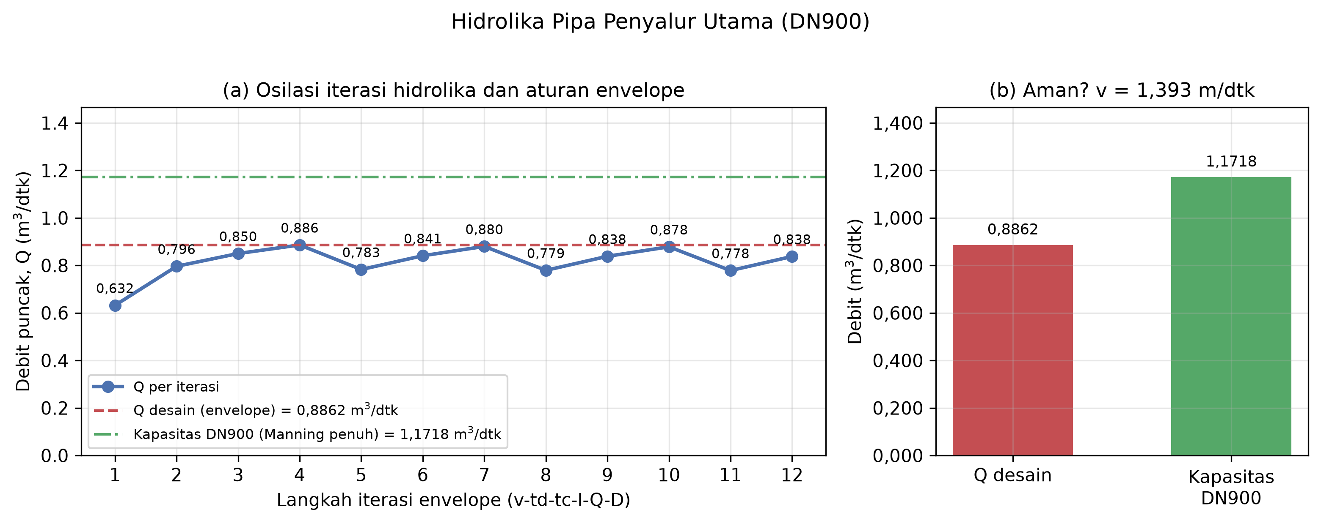
Gambar 4.4 Osilasi iterasi hidrolika dan perbandingan debit desain dengan kapasitas DN900
Tabel 4.14 Hidrolika Pipa per Unit, Talang, dan Bak Pengumpul
Komponen | Besaran | Nilai | Satuan
Pipa penyalur per unit | Q unit | 5,539 | liter/detik
Pipa penyalur per unit | Diameter | 160 | mm
Pipa penyalur per unit | Kecepatan | 0,275 | m/detik
Talang atap (0,15 × 0,10 m) | Kapasitas | 10,825 | liter/detik
Talang atap (0,15 × 0,10 m) | Kecepatan | 0,722 | m/detik
Bak pengumpul per unit | Volume | 0,5 | m³

4.7 Analisis Kebutuhan Air dan Neraca Air
4.7.1 Kebutuhan Air dan Fraksi yang Dilayani
Kebutuhan air harian total dihitung dengan Persamaan 3.1: Qharian = n_unit · n_jiwa · q = 160 × 4 × 120 = 76,8 m³/hari (28.032 m³/tahun). Subbab 2.1 membatasi pemanfaatan air hujan pada kebutuhan non-potabel, sedangkan standar 120 L/jiwa/hari mencakup seluruh kebutuhan domestik. Karena itu dianalisis lima skenario fraksi kebutuhan yang dilayani: 100%, 70%, 65% (desain), 60%, dan 50%. Batas bawah 50% mengacu pada Vovk dkk. (2023) yang melaporkan kebutuhan non-minum melebihi 50% kebutuhan air perkotaan, sedangkan fraksi desain 65% adalah titik tengah rentang 60–70% (Subbab 3.4.1). Kebutuhan desain menjadi 49,92 m³/hari (18.221 m³/tahun).
4.7.2 Pasokan Air Hujan dan Evaporasi Kolam
Pasokan bulanan dihitung dengan Persamaan 2.23 memakai hujan bulanan rata-rata 14 tahun. Evaporasi kolam dihitung dengan metode Penman (1948) untuk muka air terbuka, memakai data iklim NOAA ISD Supadio (suhu, kelembapan, angin, tekanan) dan radiasi NASA POWER (CERES). Hujan yang jatuh langsung di permukaan kolam (P × Ap) diperhitungkan sebagai pemasukan tambahan. Evaporasi bulanan berkisar 142,6–166,2 mm/bulan (total 1.847,2 mm/tahun). Rincian pasokan, kebutuhan, dan evaporasi bulanan rata-rata disajikan pada Tabel 4.15, dan sebaran evaporasi Penman pada Gambar 4.5.
Tabel 4.15 Pasokan Atap, Kebutuhan, dan Evaporasi Bulanan (Rata-rata 2012–2025)
Bulan | R (mm) | Evaporasi (mm) | Vsupply (m³) | P·Ap kolam (m³) | Vdemand 65% (m³) | Evaporasi (m³)
Januari | 246,6 | 149,8 | 2.051 | 1.296 | 1.548 | 787
Februari | 204,6 | 146,9 | 1.702 | 1.075 | 1.412 | 772
Maret | 240,4 | 166,2 | 2.000 | 1.263 | 1.548 | 874
April | 247,9 | 157,8 | 2.062 | 1.303 | 1.498 | 829
Mei | 314,1 | 158,3 | 2.614 | 1.651 | 1.548 | 832
Juni | 234,1 | 150,2 | 1.948 | 1.231 | 1.498 | 790
Juli | 222,4 | 160,0 | 1.851 | 1.169 | 1.548 | 841
Agustus | 227,1 | 160,4 | 1.889 | 1.194 | 1.548 | 843
September | 214,0 | 158,5 | 1.780 | 1.125 | 1.498 | 833
Oktober | 286,0 | 151,6 | 2.380 | 1.503 | 1.548 | 797
November | 322,4 | 142,6 | 2.682 | 1.694 | 1.498 | 749
Desember | 261,2 | 145,0 | 2.173 | 1.373 | 1.548 | 762
Σ | 3.020,7 | 1.847,2 | 25.132 | 15.878 | 18.235 | 9.709

Total pasokan atap tahunan adalah 25.132 m³/tahun; dengan tambahan hujan langsung di kolam, total pemasukan menjadi 41.010 m³/tahun, sedangkan kebutuhan desain (fraksi 65%) adalah 18.221 m³/tahun dan evaporasi kolam setara 9.709 m³/tahun. Penjumlahan kebutuhan pada kolom Tabel 4.15 menghasilkan 18.235 m³/tahun (mengikuti panjang bulan nyata); nilai rancangan dari Persamaan 3.1 dengan 365 hari adalah 18.221 m³/tahun. Selisih 14,3 m³/tahun (< 0,1%) berasal dari perbedaan panjang bulan.
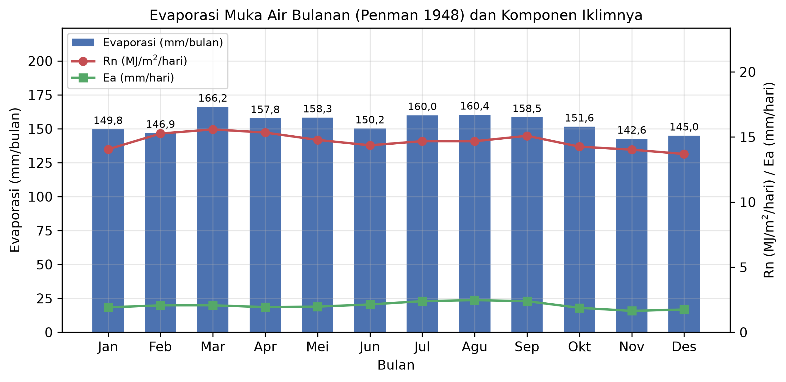
Gambar 4.5 Evaporasi muka air bulanan (Penman 1948) dan komponen iklimnya
4.7.3 Neraca Air Bulanan dan Kurva Massa Rippl
Neraca air bulanan dihitung dengan Persamaan 2.25: Si = S(i−1) + Vsupply,i + P·Ap,i − Vdemand,i − Ei, dan disusun untuk seluruh 168 bulan periode 2012–2025 (14 tahun). Volume tampungan Vs ditentukan dengan metode kurva massa Rippl (Persamaan 2.26), yaitu selisih terbesar antara kumulatif maksimum dan kumulatif minimum yang mengikutinya. Untuk fraksi desain 65%, diperoleh Vs = 15.751,7 m³ (Gambar 4.7). Neraca bulanan dan kumulatifnya ditampilkan pada Gambar 4.6.
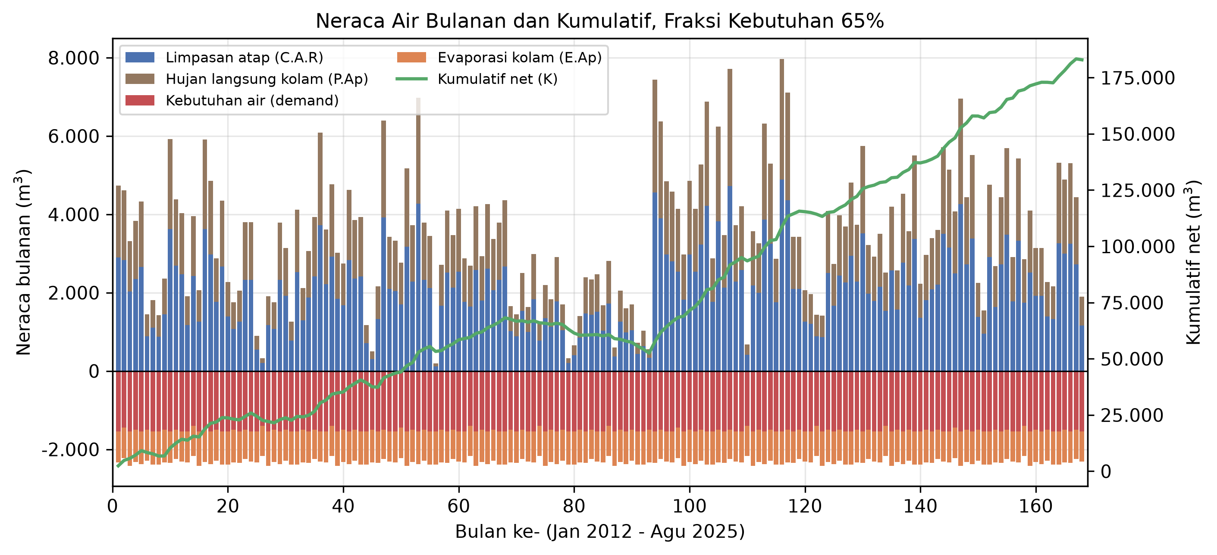
Gambar 4.6 Neraca air bulanan dan kumulatif pada fraksi kebutuhan 65%
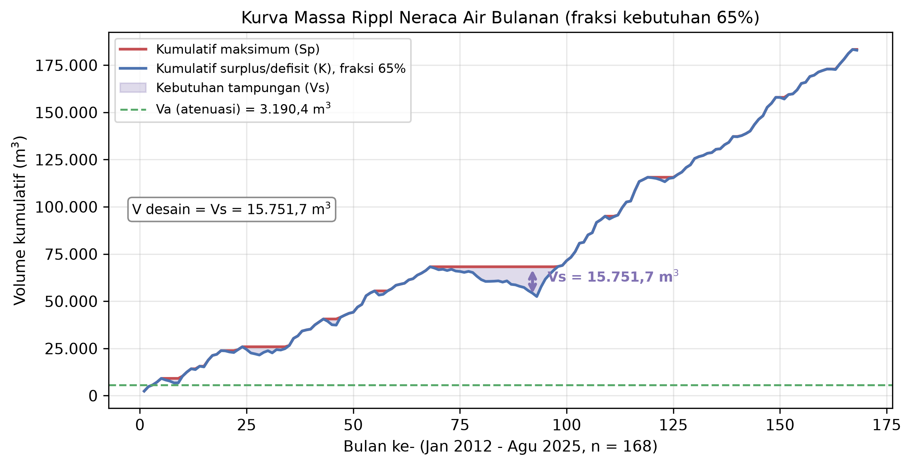
Gambar 4.7 Kurva massa Rippl neraca air bulanan pada fraksi kebutuhan 65%
4.7.4 Tingkat Keandalan Pasokan
Keandalan dihitung dari simulasi bulanan 168 bulan sebagai perbandingan jumlah bulan terpenuhi terhadap jumlah bulan total (Persamaan 2.27). Ringkasan Vs dan keandalan tiap fraksi disajikan pada Tabel 4.16. Pada fraksi desain 65%, kebutuhan terpenuhi pada 167 dari 168 bulan sehingga keandalan 99,4%. Pada fraksi 100%, keandalan turun menjadi 88,7%, yang menunjukkan bahwa sistem tidak dapat diandalkan untuk memasok seluruh kebutuhan domestik, khususnya air minum.
Tabel 4.16 Ringkasan Fraksi Kebutuhan: Volume Tampungan Vs dan Keandalan
Fraksi | Kebutuhan (m³/tahun) | Vs (m³) | Keandalan
100% | 28.032 | 36.180,5 | 88,7%
70% | 19.622 | 18.670,1 | 98,8%
65% (desain) | 18.221 | 15.751,7 | 99,4%
60% | 16.819 | 12.833,3 | 100,0%
50% | 14.016 | 7.700,4 | 100,0%

4.8 Volume Atenuasi Banjir (Va) dan Volume Desain Kolam
4.8.1 Volume Tampungan Atenuasi
Volume atenuasi dihitung dengan Persamaan 2.31, Va = Qin · th, pada asumsi konservatif tidak ada pelepasan (Qout = 0) dan durasi hujan efektif th = 1,0 jam sebagai kriteria desain (Subbab 3.4.3). Dengan debit masuk hasil Subbab 4.5, diperoleh Va = 3.190,4 m³. Sensitivitas Va terhadap th disajikan pada Tabel 4.17.
Tabel 4.17 Sensitivitas Volume Atenuasi Va terhadap Durasi Hujan th
th (jam) | 0,5 | 1,0 | 1,5 | 2,0 | 3,0
Va (m³) | 1.595 | 3.190 | 4.786 | 6.381 | 9.571

4.8.2 Volume Desain dan Iterasi Konvergensi Luas Kolam
Dengan kriteria ganda Persamaan 2.32, volume desain kolam adalah Vdesain = maks(Vs, Va). Karena Vs (15.751,7 m³) jauh lebih besar daripada Va (3.190,4 m³), maka volume desain ditetapkan oleh fungsi penyedia air baku, yaitu Vdesain = 15.751,7 m³. Luas permukaan kolam Ap memengaruhi evaporasi dan hujan langsung yang masuk, sehingga Ap dan Vs saling bergantung; iterasi Ap ↔ Vs diulang sampai mencapai titik tetap (Tabel 4.18 dan Gambar 4.8c). Iterasi konvergen pada langkah ke-5 dengan Ap = 5.256,25 m².
Tabel 4.18 Iterasi Konvergensi Luas Permukaan Kolam (Ap ↔ Vs)
Langkah | Ap masuk (m²) | Vs (m³) | Dimensi p × l (m) | Ap keluar (m²)
1 | 1.072,5 | 12.710,5 | 65,0 × 65,5 | 4.257,5
2 | 4.257,5 | 15.025,7 | 71,0 × 71,0 | 5.041,0
3 | 5.041,0 | 15.595,2 | 72,0 × 72,5 | 5.220,0
4 | 5.220,0 | 15.725,3 | 72,5 × 72,5 | 5.256,2
5 | 5.256,2 | 15.751,7 | 72,5 × 72,5 | 5.256,2

Dengan kedalaman efektif he = 3,0 m dan tambahan tinggi jagaan (freeboard) 0,5 m, dimensi kolam adalah panjang 72,5 m × lebar 72,5 m × kedalaman total 3,5 m, dengan luas permukaan Ap = 5.256,25 m². Pipa pelimpah untuk debit masuk Qin dipilih DN900 mm. Perancangan teknis rinci kolam (talud, struktur pelimpah, dan pondasi) dibahas pada bagian perancangan lanjutan.
4.9 Analisis Sensitivitas
Analisis sensitivitas dilakukan untuk menguji pengaruh kriteria desain terhadap hasil, yaitu fraksi kebutuhan terhadap Vs dan keandalan, durasi hujan terhadap Va, koefisien limpasan terhadap debit dan volume, serta konvergensi iterasi Ap ↔ Vs. Ringkasannya disajikan pada Gambar 4.8 dan Tabel 4.19.
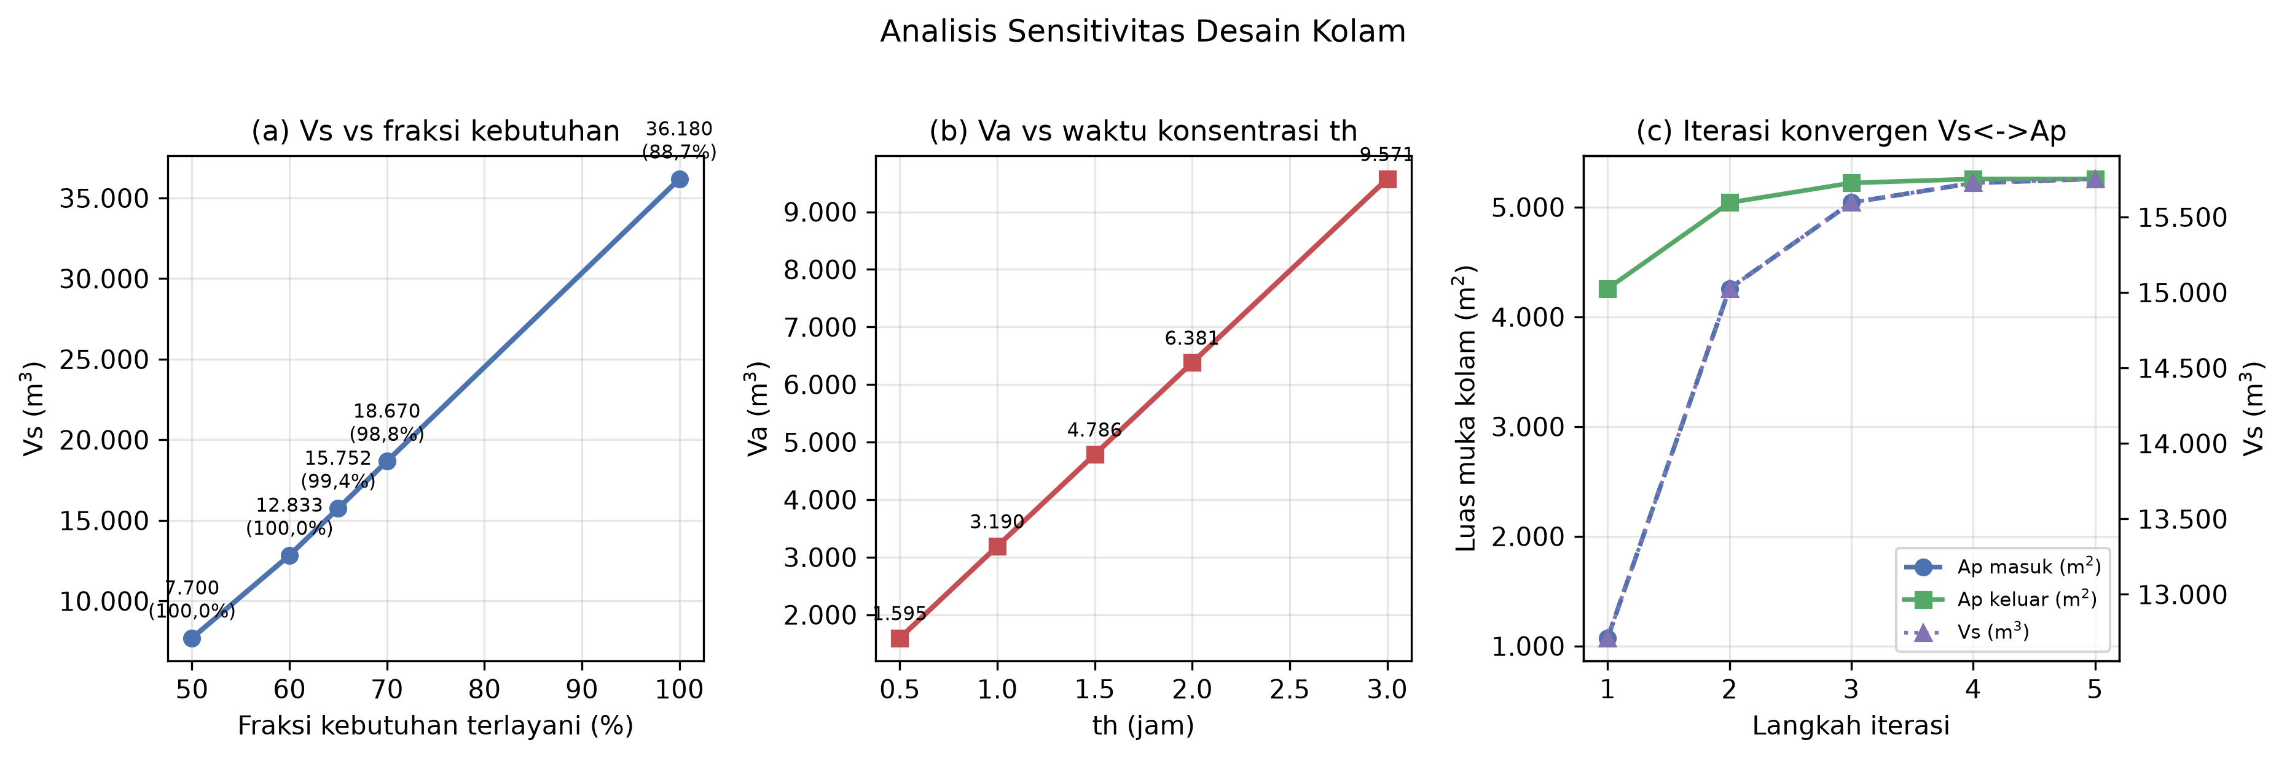
Gambar 4.8 Analisis sensitivitas desain kolam: (a) Vs terhadap fraksi kebutuhan; (b) Va terhadap th; (c) iterasi konvergensi Vs–Ap
Tabel 4.19 Sensitivitas Debit dan Volume Atenuasi terhadap Koefisien Limpasan C
C | Q (m³/detik) | Va = Q · th (m³)
0,70 | 0,7754 | 2.792
0,80 | 0,8862 | 3.190
0,90 | 0,9970 | 3.589

Pada Tabel 4.19, nilai Q untuk tiap C diperoleh dengan penskalaan linear langsung dari debit desain terverifikasi (Q ∝ C, dengan I dan A tetap), sehingga tidak ada perhitungan ulang rumus. Kenaikan C dari 0,70 menjadi 0,90 menaikkan Q dan Va sekitar 29%. Dari seluruh sensitivitas, hasil bahwa Vs menentukan volume desain (Vs > Va) tetap berlaku.
4.10 Pembahasan
Tiga hal penting dibahas pada subbab ini: penentuan parameter dominan, konsistensi sumber data, dan verifikasi asumsi lapangan.
4.10.1 Perubahan Parameter Penentu Volume Kolam
Hasil analisis menunjukkan bahwa fungsi penyedia air baku (Vs) menentukan volume desain, bukan fungsi atenuasi banjir (Va). Vs = 15.751,7 m³ jauh melampaui Va = 3.190,4 m³. Temuan ini berbeda dari draf berbasis data lama yang menyimpulkan Va lebih besar daripada Vs; perbedaan tersebut berasal dari penggunaan sumber data hujan dan panjang seri yang berbeda, bukan dari perubahan metode. Dengan sumber data BWSK 2012–2025 dan metode yang telah ditetapkan pada Bab II dan Bab III, kebutuhan tampungan air baku menjadi penentu utama dimensi kolam.
4.10.2 Konsistensi Sumber Data
Seluruh angka pada bab ini konsisten bersumber dari satu basis data (hidrologi.db) yang dibangun dari data curah hujan BWSK Sungai Ambawang 2012–2025. Data hujan Stasiun Supadio tidak dipakai untuk hujan rencana. Untuk variabel iklim evaporasi, suhu, kelembapan, angin, dan tekanan berasal dari NOAA ISD Supadio, sedangkan radiasi matahari (Rs) berasal dari NASA POWER (CERES). NASA POWER adalah produk satelit/reanalisis, bukan pengamatan stasiun, sehingga penggunaannya dinyatakan secara eksplisit; pola musimannya konsisten dengan pola iklim Supadio.
4.10.3 Verifikasi Asumsi Lapangan
Sejumlah parameter merupakan asumsi desain yang wajib diverifikasi melalui survei lapangan: panjang lereng atap Lo (8,0 m), kemiringan atap S (30%), kemiringan pipa S (0,30%), dan kedalaman efektif kolam he (3,0 m). Panjang pipa penyalur Ld (330 m) bersumber dari siteplan. Pengaruh Lo terhadap waktu konsentrasi tc kecil (kurang dari 5%) sehingga tidak menentukan hasil, sedangkan kemiringan pipa perlu dikonfirmasi melalui pengukuran waterpass karena menentukan kecepatan aliran dan kapasitas pipa.
4.11 Rekapitulasi Hasil dan Keterbatasan
Tabel 4.20 Rekapitulasi Hasil Analisis Bab IV
Hasil | Nilai | Subbab
Hujan tahunan rata-rata | 3.020,7 mm/tahun | 4.2.1
Uji homogenitas (Uji-t, dua arah 5%) | Homogen (t = 1,851 < 2,179) | 4.2.2
Uji konsistensi (Q/√n) | 1,039 (konsisten) | 4.2.3
Distribusi terpilih | Log Pearson Tipe III | 4.3.3
R24 kala ulang 10 tahun | 163,236 mm | 4.3.4
Waktu konsentrasi tc | 3,41 menit | 4.4.1
Intensitas hujan T = 10 tahun | 383,15 mm/jam | 4.4.2
Debit puncak atap (T = 10 th) | 0,8862 m³/detik | 4.5
Diameter pipa penyalur | DN900 mm (aman, v = 1,393 m/detik) | 4.6
Kebutuhan air total | 76,8 m³/hari (28.032 m³/tahun) | 4.7.1
Evaporasi kolam (Penman) | 1.847,2 mm/tahun | 4.7.2
Vs (fraksi 65%) | 15.751,7 m³ | 4.7.3
Keandalan (fraksi 65%; 100%) | 99,4%; 88,7% | 4.7.4
Va (th = 1 jam) | 3.190,4 m³ | 4.8.1
Vdesain = maks(Vs, Va) | 15.751,7 m³ (Vs menentukan) | 4.8.2
Dimensi kolam | 72,5 × 72,5 × 3,5 m | 4.8.2

Keterbatasan yang melekat pada hasil bab ini:
• Data hujan berasal dari stasiun BWSK Sungai Ambawang periode 14 tahun (2012–2025); panjang data ini memenuhi syarat minimum pedoman perencanaan, tetapi masih di bawah saran SNI 2415:2016.
• Terdapat 12 hari tanpa data (0,23%) yang dibiarkan kosong (NULL); dampak terbesar pada Maret 2023. Nilai maksimum harian tahun 2023 diperlakukan sebagai maksimum teramati.
• Variabel iklim evaporasi memakai radiasi NASA POWER yang merupakan produk satelit/reanalisis; validasi terhadap panci evaporasi lapangan belum dilakukan.
• Parameter lapangan (Lo, S atap, S pipa, he) masih berupa asumsi desain dan perlu diverifikasi melalui survei serta pengukuran waterpass.
• Persamaan Mononobe pada tc sekitar beberapa menit merupakan ekstrapolasi di luar rentang durasi asalnya, sehingga debit puncak, diameter pipa, dan Va bersifat konservatif (batas atas).
• Pipa diperlakukan kontinu; kehilangan energi di ujung pipa, kehilangan gesekan lokal, dan pemilihan pompa untuk jaringan distribusi (kolam ke warga) akan dibahas pada tahap perancangan berikutnya.

